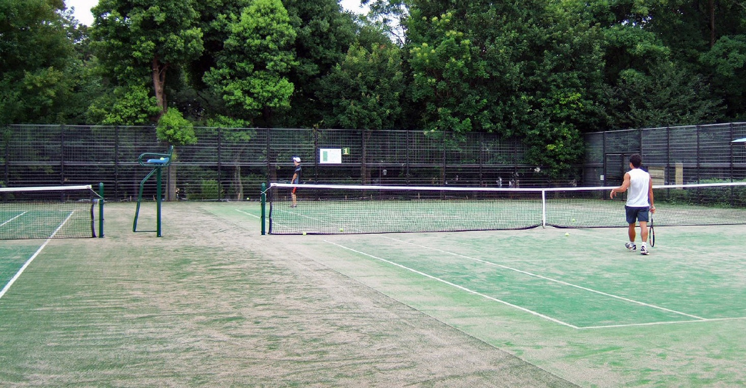エフ・オー・エム テニスサークル連合

テニスサークル

対抗戦のお知らせ

毎年恒例となりました、エフ・オー・エム テニスサークル対抗戦を下記のとおり開催します。

日ごろの練習の成果を発揮し、優勝を目指してがんばりましょう！

記

1. 日　　時　　　2018年11月10日（土）午前9時～午後4時
2. 場　　所　　　FOMグラウンド　テニスコート
3. 種　　目　　　チーム戦（男子・女子・ミックス　ダブルス各１ペア）
4. 申込方法　　　参加申込書に必要事項を記入の上、事務局宛に提出してください。
5. 申込期限　　　2018年10月4日（木）

以上

担当　対抗戦事務局（fom-jimu@xx.xx）

**参加申込書**

●サークル名：

|  |  |  |
| --- | --- | --- |
| 種目 | 氏名 | メール |
| 男子ダブルス |  |  |
|  |  |
| 女子ダブルス |  |  |
|  |  |
| ミックスダブルス |  |  |
|  |  |